**价 格 咨 询 公 告**

**价询【2022】第001号**

梨树县中医院拟对电诊科西门子腔内探头EC9-4维修进行采购，为了规范采购行为，对该项目进行公开价格咨询，欢迎有合作意向的报价单位积极参与，望周知！

**具体安排如下：**

故障现象：电缆线老化（见下图1-2-3）

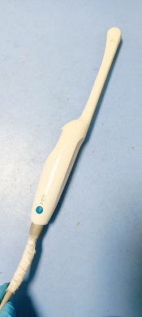 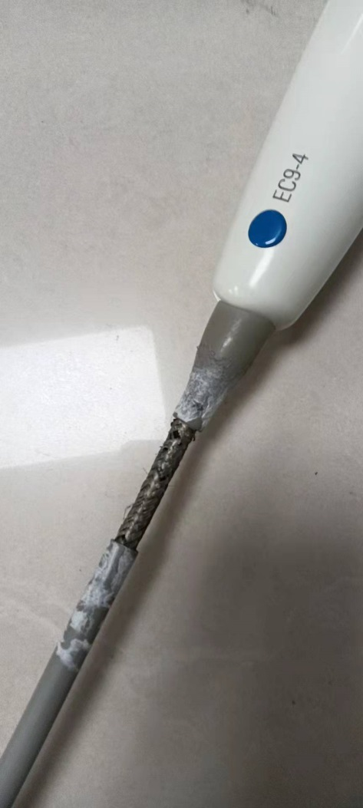 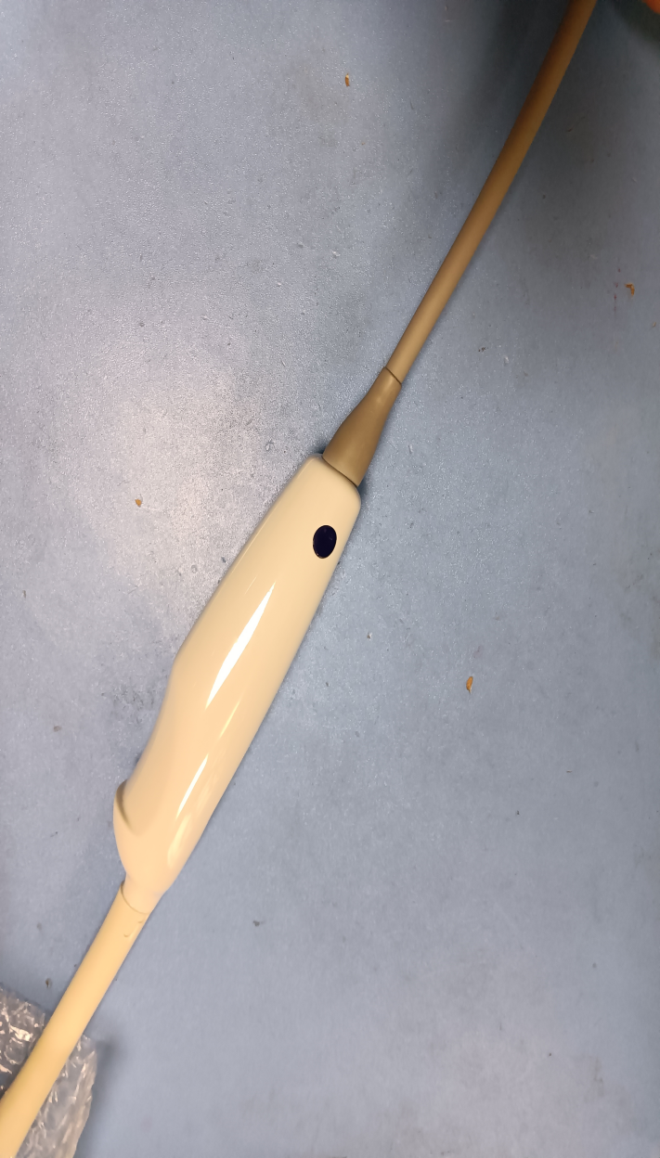

项目概述及要求：1.更换外壳，维修电缆线。

提交地点：梨树县中医院三号楼（器械科）

诚邀有意向的供应商在现场勘查后，将维修计划及最终报价（加盖单位公章）于2022年01月21日14:00前送至器械科办公室，如有疑问，欢迎随时沟通。

**要求：**

1. 报价人应是具备相关资质的法人单位。
2. 报价人应具有良好的商业信誉，能够按时、保质保量地完成此项工作。

**联系电话：**0434-5254699

2022年01月17日

注：本公告有效截止日期至2022年01月21日15:00时